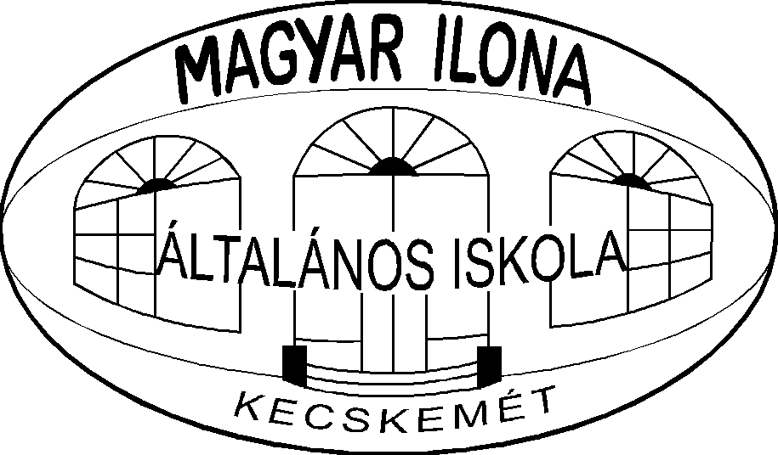
„Gondolkodni és beszélni: a kettő voltaképp egy. Gondolkodás nem képzelhető beszéd nélkül és megfordítva. … Beszélni és gondolkodni tehát egyszerre tanulsz és folyton és lassan.”
(Babits Mihály)

Magyar nyelvi versenyfeladatok
6. osztály
2012. április 26.

név

iskola
1.Tollbamondás.
A mellékelt vonalazott lapra dolgozz! 20 pont
2. Másold le a mondatokban kiemelt kifejezéseket szabályosan folyóírással! 15pont
Kaptam két belépőt a NEMZETISZÍNHÁZBA.

Találkozzunk a BLAHALUJZATÉRI megállóban!

Megtaláltam a SZÉCHÉNYIKÖNYVTÁRI olvasójegyemet.

A KELETIKÁRPÁTOKI vagy a MAGASTÁTRAI sítáborba menjünk síelni?

Nem megyek a GELLÉRTFÜRDŐBE, inkább olvasok.

Vegyél anyának egy NŐKLAPJÁT!

Nagyon tetszik nekem az ARANYJÁNOSI nyelvezet, de a PETŐFIST is szeretem.

A BÜKKHEGYSÉG tetszik nekem a legjobban a MAGYARORSZÁGI hegységek közül.

A KATONAJÓZSEFSZÍNHÁZI előadáson nagyon jól szórakoztunk.

A KOSSUTHDÍJAS művészünk idén ÁLLAMIDÍJAT is kapott.

A JÁNOSHEGYI kilátás a legszebb, amit valaha láttam.

3. Foglald külön-külön mondatba az alábbi szópárok tagjait! Csak azt a mondatot fogadjuk el, melyben egyértelműen kiderül a megadott szó jelentése. 10 pont
játszunk – játsszunk

edzünk – eddzünk

álld – áldd

folyt – fojt

megtudja – meg tudja

4. Húzd alá a mondatokba illő megfelelő kifejezést! 5 pont
- Személynévi előtag után a díj szót a) különírjuk b) kötőjellel kapcsoljuk.
- A vonzzák igealak csak a) felszólító módú b) nem csupán felszólító módú lehet.
- A varrták, álltak, otthon szavakban kiejtéskor a) mássalhangzó-rövidülés b) mással-hangzó-kiesés történik.
- A varrnák, innák, írnák igealak a) egyes szám első személyű b) többes szám harmadik személyű.
- Az írnunk, várnotok, látnod szavak a) igék b) nem igék.
5. Másold le a szavakat szótagolva! 10 pont
létra briddzsel
karöltve záporeső
esernyő cipőboltig
zürichi megérint
bridzsel vajért
6. Egészítsd ki a megadott szavakat „j”-vel illetve „ly”-jel! Figyelj a zárójelben írottakra! Szópáronként 1-1 pont jár. 10 pont
- pá….a – mu….a
- viszá…. – duha….
- dö….f – röhe…..
- muszá…… – para….
- kara…. – esté…..
- he….(ind. szó) – he….(fn)
- sú….t(fn.) – sú….t(ige)
- fo…t.(ige, jelen idő) – fo….t (ige, múlt idő)
- va….on (kérdőszó) – va….on (fn.)
- hangyabo….t – sapkabo…t
7. Csak a hibás szavakat javítsd a vonalra! Ha a helyes alakot rosszra javítod, pontot vonunk le! 10 pont
mosdó, hákcsó, égszinkék, hallgasd, bicikli, szegfű, lakzi, foghagyma, fogyjon, faggyon, higgyen, hadjon, szívesen, szines, huszas, tízes, játssza, alkosd, követsd, metszük, edz

8. Írd le a megadott szavak -val, -vel ragos alakját! Írd le újra a szót! 10 pont

- Zsanett
- sakk
- Félix
- Madách
- Kodály
- méh
- pech
- Bálint
- %
- Széll

9. Magyarázd meg az alábbi szavak jelentését! (Ne mondatba helyezd!) 5 pont
- létige
- szállóige
- jelige
- varázsige
- venyige
10. Mi lehet a következő „kártyás” szólások jelentése? Válaszd ki, és írd a megfelelő helyre a jelentés betűjelét! 5 pont
a) nem jól választott b) minden érvét elmondja c) ismeri a terveit
d) baj lehet, ha mások belelátnak terveinkbe e) kockáztat
- Belelát a kártyájába.
- Egy lapra tesz fel mindent.
- Nem jó felfordított kártyával játszani.
- Rosszul keverte a kártyáját.
- Kijátssza az utolsó kártyáját.

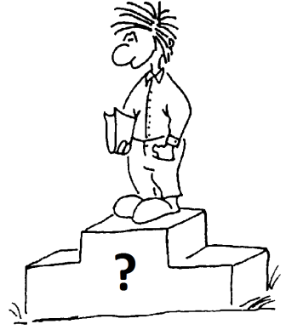

összesen: 100 pont
elért pontszám:

